“Meu primeiro jaguar extension”
Objetivo
- Entender os passos básicos para criação de um primeiro Extension

Enunciado
- O usuário deseja também um outro padrão de manutenção de “Benefícios por Funcionário”, alternativo para o “ManyToManyMatrix”, que utiliza componentes “de -> para” para fazer a associação de benefícios de um funcionário, como na especificação abaixo:

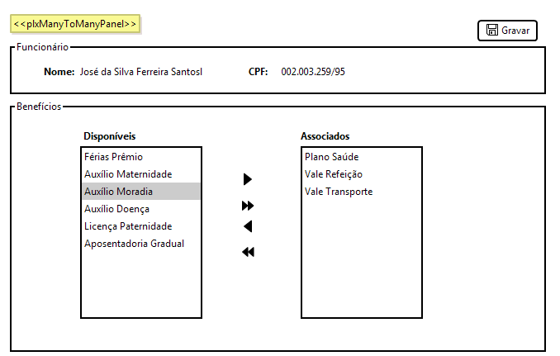

Especificação: crie um novo extension “plxManyToManyPanel” para este padrão.

Roteiro

Vamos criar o extension utilizando das entradas que o Jaguar nos possibilita através do padrão “Observer”. Para camada de visão trabalharemos criando um componente facelets.

CRIANDO O EXTENSION

- No Eclipse, acione o menu "File -> New Project -> Powerlogic Jaguar Code Generator", e em seguida "Criar novo módulo Jaguar Extension".
- Preencha o próximo formulário conforme a figura a seguir.
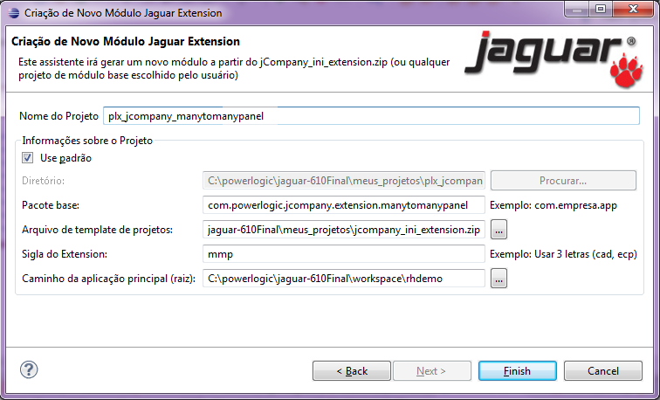

- Criar interface PlcManyToManyPanelConfig no pacote com.powerlogic.jcompany.extension.manytomanypanel.metadata. Nela definiremos os metadados que precisaremos configurar para utilizar o extension.

@Documented
@Target(ElementType.TYPE)
@Retention(RetentionPolicy.RUNTIME)
@PlcMetaConfig(root = true, scope = Scope.APP, layer = Layer.CONTROLLER)
@PlcMetaEditor(label = "Many to Many Panel", description = "Configurações complementares para o extension ManyToManyPanel")

/**
* Configurações globais de definição do extension ManyToManyPanel
*/
public @interface PlcManyToManyPanelConfig {

/** Classe associativa */
Class<?> associationClass();

/** Classe que ficara no painel */
Class<?> panelClass();

/** Nome da propriedade Master na classe associativa */
String propertyNameEntityMaster();

/** Nome da propriedade Panel na classe associativa */
String propertyNameEntityPanel();

}

- Criar no pacote com.powerlogic.jcompany.extension.manytomanypanel.commons a classe utilitária PlcManyToManyPanelUtil
/**
* Classe utilitária
*/
@SPlcUtil
@QPlcDefault
public class PlcManyToManyPanelUtil {

@Inject @QPlcDefault
protected PlcIocControllerFacadeUtil iocControleFacadeUtil;

@Inject @QPlcDefault
protected PlcCreateContextUtil contextMontaUtil;

/**
* Retorna a configuração do extension que esta no MB
*
* @return PlcManyToManyPanelConfig
*/
public PlcManyToManyPanelConfig getPlcManyToManyPanelConfig() {
PlcContextUtil contextUtil = PlcCDIUtil.getInstance().getInstanceByType(PlcContextUtil.class, QPlcDefaultLiteral.INSTANCE);
PlcMetamodelUtil metamodelUtil = PlcCDIUtil.getInstance().getInstanceByType(PlcMetamodelUtil.class, QPlcDefaultLiteral.INSTANCE);
Class mb = metamodelUtil.getUriIocMB((String)contextUtil.getRequestAttribute(PlcConstants.PlcJsfConstantes.URL_SEM_BARRA)).getBeanClass();
PlcManyToManyPanelConfig config = (PlcManyToManyPanelConfig) mb.getAnnotation(PlcManyToManyPanelConfig.class);
return config;
}

/**
* Busca lista
*
* @param entity
* @return
*/
public List findList(Object entity) {
return (List) iocControleFacadeUtil.getFacade().findList(
contextMontaUtil.createContextParamMinimum(), entity, "", 0, 0);
}

/**
* Salva a lista
*
* @param listAssociationFinal
*/
public void save(List listAssociationFinal) {
iocControleFacadeUtil.getFacade().saveTabular(
contextMontaUtil.createContextParamMinimum(), getPlcManyToManyPanelConfig().associationClass(), listAssociationFinal);

}

/**
* Cria o objeto da entidade principal da agregação
*
* @param entityMaster
* @return objeto
*/
public Object createObjectAssociation(Object entityMaster) {
PlcManyToManyPanelConfig config = getPlcManyToManyPanelConfig();
try {
//Criando entidade associativa
Object associationEntity = config.associationClass().newInstance();
//Adicionando a entidade selecionada na entidade associativa
PropertyUtils.setProperty(associationEntity, config.propertyNameEntityMaster(), entityMaster);
return associationEntity;
} catch (Exception e) {
throw new PlcException(e);
}
}

/**
* Realiza o ajuste das listas "target", "source" e "association"
*/
public void adjustLists(PlcBaseMB plcAction, PlcManyToManyPanelConfig config, List listPanelSource, List listPanelTarget) {
List listAux = new ArrayList();
try {

List association = new ArrayList();
association.addAll(listPanelTarget);
PropertyUtils.setProperty(plcAction, "listAssociation", association);

for (Object objeto : listPanelTarget) {
listAux.add(PropertyUtils.getProperty(objeto, config.propertyNameEntityPanel()));
}

listPanelTarget.clear();
for (Object objeto : listPanelSource) {
if (listAux.contains(objeto)) {
listPanelTarget.add(objeto);
}
}
PropertyUtils.setProperty(plcAction, "listPanelSource", listPanelSource);
PropertyUtils.setProperty(plcAction, "listPanelTarget", listPanelTarget);
} catch (Exception e) {
new PlcException(e);
}
}
}

- Agora, criaremos a classe que ficarão os métodos interceptadores, conforme o padrão “Observer”. Interceptaremos em 3 pontos, “editAfter” (para que após a recuperação da entidade principal montarmos as listas), “updateBefore” (para que antes de salvar a entidade principal, salvarmos as listas e abortar o salvamente da entidade principal) e “handleButtonsAccordingUseCaseAfter” (para que ocultemos os botões que não são pertinentes para nosso caso de uso). Criar a classe no pacote com.powerlogic.jcompany.extension.manytomanypanel.controller.jsf
/**
* Observer para controle de ações de funcionamento do ManyToManyPanel,
* interceptando a busca, a persistencia e a exibição de botões
*/
public class PlcManyToManyPanelObserverMB {

@Inject @Named("plcAction")
protected PlcBaseMB plcAction;

/**
* Utilizando o Observer "@PlcEditAfter" para que após a recuperação da
* entidade principal montar as listas
*/
protected String editAfter(@Observes @PlcEditAfter PlcBaseEditMB action) {

PlcManyToManyPanelUtil manyToManyPanelUtil = PlcCDIUtil.getInstance().getInstanceByType(PlcManyToManyPanelUtil.class, QPlcDefaultLiteral.INSTANCE);;
PlcManyToManyPanelConfig config = manyToManyPanelUtil.getPlcManyToManyPanelConfig();

if (config != null) {
try {
//Buscando a lista de origem
List listPanelSource = manyToManyPanelUtil.findList(config.panelClass().newInstance());
//Buscando a lista de destino
Object objectAssociation = manyToManyPanelUtil.createObjectAssociation(plcAction.getEntityPlc());
List listPanelTarget = manyToManyPanelUtil.findList(objectAssociation);
manyToManyPanelUtil.adjustLists(plcAction, config, listPanelSource, listPanelTarget);
} catch (PlcException plcE) {
throw plcE;
} catch (Exception e) {
new PlcException(e);
}
}
return action.getDefaultNavigationFlow();
}

/**
* Utilizando o Observer "@PlcSaveBefore", interceptando o "saveBefore" da
* entidade principal da agregação e realizando a persistencia da entidade
* associativa
*/
protected boolean saveBefore(@Observes @PlcSaveBefore PlcBaseSaveMB action) {

PlcManyToManyPanelUtil manyToManyPanelUtil = PlcCDIUtil.getInstance().getInstanceByType(PlcManyToManyPanelUtil.class, QPlcDefaultLiteral.INSTANCE);
PlcManyToManyPanelConfig config = manyToManyPanelUtil.getPlcManyToManyPanelConfig();

if (config != null) {
try {
List listAssociation = (List) PropertyUtils.getProperty(plcAction, "listAssociation");
List listPanelTarget = (List) PropertyUtils.getProperty(plcAction, "listPanelTarget");
List listAssociationFinal = new ArrayList();

Object entityMaster = plcAction.getEntityPlc();
Object associationEntity = null;
Object panelEntity = null;

// Iniciando a montagem da lista de objetos a serem persistidos (inseridos ou removidos)
// Buscando os removidos
for (Object objectAssociation : listAssociation) {
panelEntity = PropertyUtils.getProperty(objectAssociation, config.propertyNameEntityPanel());
if (!listPanelTarget.contains(panelEntity)) {
// é para remover, então marca o "indExcPlc"
PropertyUtils.setProperty(objectAssociation, PlcConstants.VO.IND_EXC_PLC, PlcConstants.SIM);
listAssociationFinal.add(objectAssociation);
}
}

//Tirando os removidos da lista orignal para otimizar o laço
listAssociation.removeAll(listAssociationFinal);

boolean achou = false;
// Buscando os que devem ser inseridos
for (Object objectPanel : listPanelTarget) {
for (Object objectAssociation : listAssociation) {
panelEntity = PropertyUtils.getProperty(objectAssociation, config.propertyNameEntityPanel());
if (objectPanel.equals(panelEntity)) {
achou = true;
break;
}
}
//se não encontrou então é para inserir
if (!achou) {
associationEntity = config.associationClass().newInstance();
PropertyUtils.setProperty(associationEntity, config.propertyNameEntityMaster(), entityMaster);
PropertyUtils.setProperty(associationEntity, config.propertyNameEntityPanel(), objectPanel);
listAssociationFinal.add(associationEntity);
}
achou = false;
}
//Montada a lista, vamos persistir tudo de uma vez, otimizando a transação
manyToManyPanelUtil.save(listAssociationFinal);
//Atualizando a lista associativa
Object objectAssociation = manyToManyPanelUtil.createObjectAssociation(plcAction.getEntityPlc());
PropertyUtils.setProperty(plcAction, "listAssociation", manyToManyPanelUtil.findList(objectAssociation));
} catch (Exception e) {
new PlcException(e);
}
return false;
}
return true;
}

/**
* Método responsavel por ocultar o botao Novo, Clonar, Excluir, Visualiza
* Documento
*/
public void handleButtonsAccordingUseCaseAfter(@Observes @PlcHandleButtonsAccordingUseCaseAfter PlcBaseMB action) throws PlcException {

PlcManyToManyPanelUtil manyToManyPanelUtil = PlcCDIUtil.getInstance().getInstanceByType(PlcManyToManyPanelUtil.class, QPlcDefaultLiteral.INSTANCE);
PlcManyToManyPanelConfig config = manyToManyPanelUtil.getPlcManyToManyPanelConfig();

if (config != null) {
PlcContextUtil contextUtil = PlcCDIUtil.getInstance().getInstanceByType(PlcContextUtil.class, QPlcDefaultLiteral.INSTANCE);

contextUtil.getRequestMap();
HttpServletRequest request = contextUtil.getRequest();

requestMap.put(PlcConstants.ACAO.EXIBE_BT_INCLUIR, PlcConstants.NAO_EXIBIR);
requestMap.put(PlcConstants.ACAO.EXIBE_BT_CLONAR, PlcConstants.NAO_EXIBIR);
requestMap.put(PlcConstants.ACAO.EXIBE_BT_EXCLUIR, PlcConstants.NAO_EXIBIR);
requestMap.put(PlcConstants.ACAO.EXIBE_BT_VISUALIZA_DOCUMENTO, PlcConstants.NAO_EXIBIR);

}
}
}

- Vamos criar um converter. Ele será necessário para manipulação das listas na tela.

package com.powerlogic.jcompany.extension.manytomanypanel.commons;

/**
* Converter utilizado para manipulação das listas
*/
@FacesConverter(value="entityConverter")
public class SimpleEntityConverter implements Converter {

public Object getAsObject(FacesContext ctx, UIComponent component, String value) {
if (value != null) {
return this.getAttributesFrom(component).get(value);
}
return null;
}

public String getAsString(FacesContext ctx, UIComponent component, Object value) {

if (value != null
&& !"".equals(value)) {

// adiciona item como atributo do componente
String key = "";
try {
key = PropertyUtils.getProperty(value, "id").toString();
} catch (Exception e) {
e.printStackTrace();
}
this.getAttributesFrom(component).put(key, value);

return key;
}

return (String) value;
}

protected Map<String, Object> getAttributesFrom(UIComponent component) {
return component.getAttributes();
}

}

Terminamos os artefatos Java, partiremos agora para os artefatos de visão.

- Veja na figura abaixo a estrutura de pastas e arquivos que devem ser criados. Utilize-a para orientar-se na criação de arquivos de faremos a seguir.

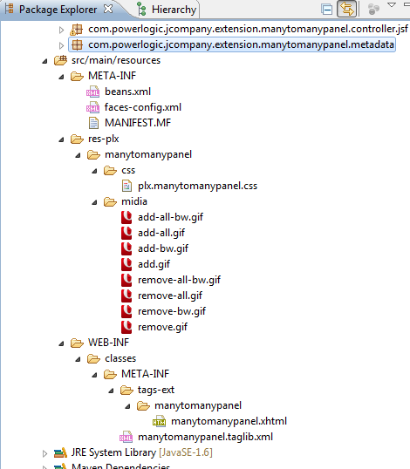

- Ajustar conteúdo do arquivo beans.xml

<?xml version="1.0" encoding="UTF-8"?>

<beans xmlns="http://java.sun.com/xml/ns/javaee" xmlns:xsi="http://www.w3.org/2001/XMLSchema-instance"
xsi:schemaLocation="http://java.sun.com/xml/ns/javaee http://java.sun.com/xml/ns/javaee/beans_1_0.xsd">

</beans>

- Criar arquivo faces-config.xml. Necessário para que o Jsf reconheça nosso coverter que estará embutido no jar do extension.

<?xml version="1.0" encoding="UTF-8"?>

<faces-config xmlns="http://java.sun.com/xml/ns/javaee"
xmlns:xi="http://www.w3.org/2001/XInclude" xmlns:xsi="http://www.w3.org/2001/XMLSchema-instance"
version="2.0"
xsi:schemaLocation="http://java.sun.com/xml/ns/javaee http://java.sun.com/xml/ns/javaee/web-facesconfig_2_0.xsd">

</faces-config>

- Criar o arquivo “manytomanypanel.taglib.xml” que é o descritor de nosso componente Facelets.

<?xml version="1.0" encoding="utf-8"?>
<facelet-taglib version="2.0"
xmlns="http://java.sun.com/xml/ns/javaee" xmlns:xsi="http://www.w3.org/2001/XMLSchema-instance"
xsi:schemaLocation="http://java.sun.com/xml/ns/javaee http://java.sun.com/xml/ns/javaee/web-facelettaglibrary_2_0.xsd">
<namespace>http://www.powerlogic.com.br/mmmpanel</namespace>
<tag>
<tag-name>panel</tag-name>
<source>tags-ext/manytomanypanel/manytomanypanel.xhtml
</source>
</tag>

</facelet-taglib>

- Agora, criar o componente Facelets que será o painel de associação da matriz. Perceba que estamos utilizando como apoio um componente da paleta do RichFaces. No nosso componente será permitido passar 3 parâmetros.
  - panel: o nome que utilizaremos no painel, utilizado para montagem de títulos
  - width: largura das listas
  - height: altura das listas

<?xml version="1.0" encoding="UTF-8"?>
<ui:composition xmlns="http://www.w3.org/1999/xhtml"
xmlns:h="http://java.sun.com/jsf/html"
xmlns:f="http://java.sun.com/jsf/core"
xmlns:c="http://java.sun.com/jsp/jstl/core"
xmlns:ui="http://java.sun.com/jsf/facelets"
xmlns:rich="http://richfaces.org/rich">

<h:panelGroup class="manytomanypanel" rendered="#{plcControleConversacao.modoPlc == 'alteracaoPlc'}" >

<link rel="StyleSheet" href="#{request.contextPath}/res-plx/manytomanypanel/css/plx.manytomanypanel.css" type="text/css" charset="UTF-8" />

<c:set var="titulo" value="#{panel}.titulo" />
<c:set var="sourcelist" value="#{panel}.sourcelist.titulo" />
<c:set var="targetlist" value="#{panel}.targetlist.titulo" />

<fieldset class="plc-fieldset">
<legend class="plc-fieldset-legend">#{msg[titulo]}</legend>

<rich:pickList value="#{plcAction.listPanelTarget}"
sourceCaption="#{msg[sourcelist]}"
targetCaption="#{msg[targetlist]}"
addAllText="" addText="" removeAllText="" removeText=""
listWidth="#{width}px" listHeight="#{height}px" >
<f:selectItems value="#{plcAction.listPanelSource}" var="item" itemValue="#{item}" itemLabel="#{item}" />
<f:converter converterId="entityConverter" />
</rich:pickList>

</fieldset>
</h:panelGroup>

</ui:composition>

- Precisamos dar um estilo mais refinado para o componente. Criar o arquivo Css plx.manytomanypanel.css.

/* Fieldset geral*/
.manytomanypanel .plc-fieldset {padding: 15px;}

/* Botões de associação*/
.manytomanypanel .rf-pick-btn {
border: none !important;
width: 30px;
height: 30px;
margin: 2px 10px;
}

/* Títulos das listas*/
.manytomanypanel .rf-pick-src-cptn, .manytomanypanel .rf-pick-tgt-cptn {font-size: 12px;}

/* Estilo no hover dos botões*/
.manytomanypanel .rf-pick-btn:hover {border:1px outset #ababab !important;}
.manytomanypanel .rf-pick-btn-dis:hover {border: none !important;}

/* Botões no estado de habilitados*/
.manytomanypanel .rf-pick-add {background: transparent url(../midia/add.gif) no-repeat 50% !important;}
.manytomanypanel .rf-pick-add-all {background: transparent url(../midia/add-all.gif) no-repeat 50% !important;}
.manytomanypanel .rf-pick-rem {background: transparent url(../midia/remove.gif) no-repeat 50% !important;}
.manytomanypanel .rf-pick-rem-all {background: transparent url(../midia/remove-all.gif) no-repeat 50% !important;}

/* Botões no estado de desabilitados*/
.manytomanypanel .rf-pick-btn-dis:disabled {background: transparent url(../midia/add-bw.gif) no-repeat 50% !important;}
.manytomanypanel .rf-pick-add-all:disabled {background: transparent url(../midia/add-all-bw.gif) no-repeat 50% !important;}
.manytomanypanel .rf-pick-rem:disabled {background: transparent url(../midia/remove-bw.gif) no-repeat 50% !important;}
.manytomanypanel .rf-pick-rem-all:disabled {background: transparent url(../midia/remove-all-bw.gif) no-repeat 50% !important;}

Note que os arquivos referenciam algumas imagens. Peça ao seu instrutor que disponibilize as imagens para que você coloque na pasta mídia, conforme imagem anterior. Essas imagens são as “setas” dos botões de associação.

Chegamos ao fim da criação do nosso extension, invoque a rotina de deploy “Instalar Projeto No Repositorio LOCAL” para que o mesmo fique disponível no repositório local.

UTILIZANDO O EXTENSION

Dada a sequencia de exercícios do caderno, já temos as entidades “Funcionario, “Beneficio” e “FuncionarioBeneficio” criadas e mapeadas, partiremos então desse ponto

- Implementar (caso não exista) os métodos “toString” e “equals” nas entidades “Funcionario” e “Beneficio”
- Na entidade “FuncionarioBeneficio” criar atributo “indExcPlc” e seus métodos “get” e “set”. Esse atributo será utilizado para que salvemos as listas como se fosse um “Tabular”, otimizando assim a chamada para as camadas de persistência.

@Transient
private String indExcPlc = "N";

public void setIndExcPlc(String indExcPlc) {this.indExcPlc = indExcPlc;}
public String getIndExcPlc() {return indExcPlc;}

- Gerar o caso de uso “associabeneficiofuncionario” utilizando o plugin do jcompany fazendo um CRUD para a entidade “Funcionario”. Após o término da geração, excluir a classe Dao gerada para o caso de uso para que não tenhamos dois Dao’s atendendo a entidade “Funcionario”. Atenção: marque somente as propriedades que são pertinentes para a identificação do objeto, pois todas as propriedades serão exibidas somente como texto.
- Na classe “AssociaBeneficioFuncionarioMB” criar as listas que serão utilizadas no painel. Criar também seus métodos “get’s” e “set’s”

private List<BeneficioEntity> listPanelSource;
private List<BeneficioEntity> listPanelTarget;
private List<BeneficioEntity> listAssociation;

public List<BeneficioEntity> getListPanelSource() {
return listPanelSource;
}

public List<BeneficioEntity> getListPanelTarget() {
return listPanelTarget;
}

public void setListPanelSource(List<BeneficioEntity> listPanelSource) {
this.listPanelSource = listPanelSource;
}

public void setListPanelTarget(List<BeneficioEntity> listPanelTarget) {
this.listPanelTarget = listPanelTarget;
}

public List<BeneficioEntity> getListAssociation() {
return listAssociation;
}

public void setListAssociation(List<BeneficioEntity> listAssociation) {
this.listAssociation = listAssociation;
}

- Ainda no MB inserir a anotação de configuração de nosso extension. Essa configuração que identifica que os “Observers” que criamos intercepte esse caso de uso.

//...
@PlcManyToManyPanelConfig(
associationClass=FuncionarioBeneficioEntity.class,
panelClass=BeneficioEntity.class,
propertyNameEntityMaster="funcionario",
propertyNameEntityPanel="beneficio"
)

@SPlcMB
@PlcUriIoC("associabeneficiofuncionario")
@PlcHandleException
public class AssociaBeneficioFuncionarioMB extends AppMB {
//…

- No arquivo “ApplicationResources.properties” criar as chaves para os títulos do painel e das listas
associabeneficiofuncionario.titulo=Benefícios
associabeneficiofuncionario.sourcelist.titulo=Benefícios Disponíveis
associabeneficiofuncionario.targetlist.titulo=Benefícios Selecionados

- No arquivo “geralMenu.xhtml” vamos alterar a chamada do menu do caso de uso para que o mesmo entre pela tela de seleção

<a href="#{request.contextPath}/f/n/associabeneficiofuncionariosel">

- Ajustar o último artefato, abra o arquivo “associabeneficiofuncionarioMan.xhml”. Altere todos os campos que são de entrada de dados para o componente “plcf:exibe” e inserir a chamada para nosso componente do painel.

<plcf:tabela tituloChave="associabeneficiofuncionarioman.titulo">
<plcf:linha>
<plcf:celula>
<plcf:titulo value="#{msg['label.id']}" />
<plcf:exibe value="#{associabeneficiofuncionario.id}" />
</plcf:celula>
<plcf:celula>
<plcf:titulo value="#{msg['label.nome']}" />
<plcf:exibe value="#{associabeneficiofuncionario.nome}" />
</plcf:celula>
<plcf:celula>
<plcf:titulo value="#{msg['label.dataNascimento']}" />
<plcf:exibe value="#{associabeneficiofuncionario.dataNascimento}" />
</plcf:celula>
<plcf:celula columnSpan="3">
<plcf:titulo value="#{msg['label.cpf']}" />
<plcf:exibe value="#{associabeneficiofuncionario.cpf}" />
</plcf:celula>
</plcf:linha>
</plcf:tabela>
<mmmpanel:panel panel="associabeneficiofuncionario"
width="300"
height="150" />
</ui:composition>

- Realizar agora o “Deploy Completo” e testar. A tela do caso de uso deverá ser conforme abaixo.

